1990年绝对购买力平价偏离度检验（修正版）

修正后的图表：
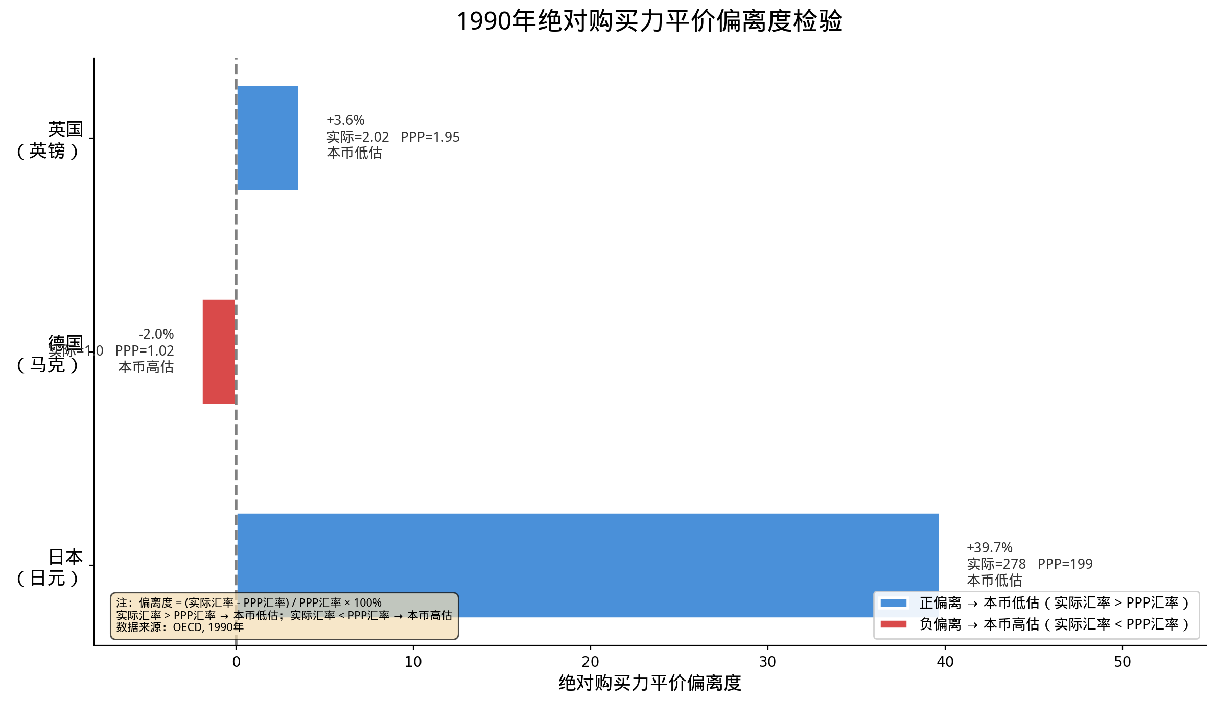

原始数据与修正结果
国家 | 货币 | 实际汇率  (本币/美元) | PPP汇率  (本币/美元) | 偏离度 | 判断
日本 | 日元 | 278 | 199 | +39.7% | 本币低估
德国 | 马克（注：1990年无欧元） | 1.00 | 1.02 | -2.0% | 本币高估
英国 | 英镑 | 2.02 | 1.95 | +3.6% | 本币低估
判断标准：偏离度 > 0 → 本币低估（实际汇率 > PPP汇率）；偏离度 < 0 → 本币高估（实际汇率 < PPP汇率）

修正说明
修正一：图例标签反了：原图蓝色标注"本币高估"、红色标注"本币低估"，实际上应该反过来。正偏离（蓝色）对应本币低估，负偏离（红色）对应本币高估。判断依据：实际汇率 > PPP汇率 → 1美元能兑换更多本币 → 本币被低估；实际汇率 < PPP汇率 → 1美元兑换本币更少 → 本币被高估。
修正二：英国偏离度符号错误：原图英国实际汇率(2.02) > PPP汇率(1.95)，偏离度应为正值(+3.6%)，表示本币低估。但原图标为-3.5%并归类为"低估"，符号与结论矛盾。
修正三：德国货币单位错误：原图标注为"欧元/马克"，但1990年德国货币仅为德国马克（DM），欧元直到1999年才诞生。应改为"马克"。

结论
1990年，日元对美元的购买力平价偏离度为+39.7%，存在显著的本币低估现象，即按照购买力平价理论，日元被严重低估。德国马克的偏离度为-2.0%，英镑为+3.6%，两国货币相对更接近购买力平价。整体而言，日本在该时期的实际汇率与购买力平价存在较大偏差，这可能与当时日本的经济泡沫、资本管制、贸易结构等因素有关。

